EXMO. SR. PRESIDENTE DA CÂMARA MUNICIPAL DE SUMARÉ

Indico ao Exmo. Sr. Prefeito Municipal, a ele solicitando e esse junto ao departamento competente, para que seja realizado, com a máxima urgência, o **RECAPEAMENTO ASFÁLTICO em toda a extensão da Avenida Fuad Assef Maluf, até a divisa de Nova Odessa em cumprimento ao Programa de Recape Contínuo – PRC,** pois o asfalto encontra-se deteriorado, causando significativo incômodo aos moradores locais e transeuntes que utilizam esta importante via da nossa cidade.

Frisa-se que a presente solicitação é necessária, pois a precariedade do asfalto e o grande volume de veículos vêm causando transtornos e inúmeros acidentes nessa importante avenida do nosso município.

Sala de Sessões, 18 de abril de 2022.

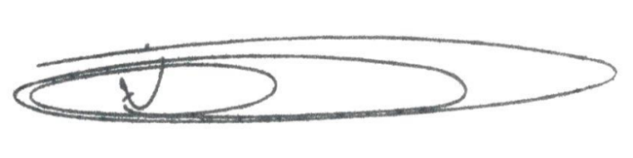

**NEY DO GÁS**

VEREADOR

*(Cidadania)*